UNIVERSIDAD TECNOLÓGICA NACIONAL

Facultad Regional Buenos Aires

LABORATORIO
DE FÍSICA I
TRABAJO PRÁCTICO VIRTUAL
ROZAMIENTO
“Calculo del coeficiente de rozamiento estático”

Curso: Prof.

AUXILIARES DOCENTES
01 | J.T.P.
02 | A.T.P.
03 | A.T.P.
04 | A.T.P.

Alumno: APELLIDO y Nombre completos |  |  |  | FECHA DE  ENVIO
……………………………………………… |  |  |  | …………………..
INFORME de T.P. GRUPO Nº .............
 | Recibido el : | Corregido por: | Reenviado con fecha:  /// ESTADO (APROB o DESAP.)
1era Corrección
2da corrección
Indicaciones para las correcciones:


UNIVERSIDAD TECNOLOGICA NACIONAL

U.D.B FÍSICA

LABORATORIO DE FÍSICA I

DESARROLLO del T.P . ROZAMIENTO

OBJETIVOS:

- Encontrar experimentalmente el coeficiente de fricción estático entre la superficie de un plano inclinado de madera de pino y un bloque de madera de pino

MATERIAL A UTILIZAR:

- Plano de inclinación variable, bloque de madera, portapesas y pesas

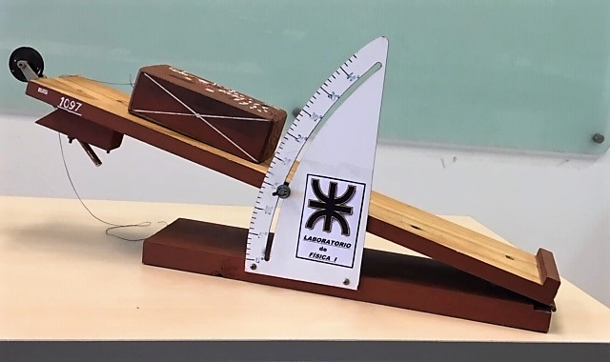

FUNDAMENTOS TEÓRICOS
Antes de procedes a leer esta sección se recomienda ver (VIDEO 1)
https://www.youtube.com/watch?v=NNz8zUSMUD8&feature=youtu.be (Ctrl +click en el link)
Cuando la superficie de un cuerpo tiende a deslizar sobre la superficie de otro, existe una resistencia que se opone al movimiento relativo entre ambos. Supongamos que empujamos un cuerpo a lo largo de un plano inclinado, imprimiéndole cierta velocidad, podremos observar que, luego de soltarlo, disminuye su velocidad hasta detenerse. Esta pérdida del movimiento lineal nos indica la existencia de una fuerza opuesta al movimiento que recibe el nombre de fuerza de rozamiento por deslizamiento. Debe destacarse que esta fuerza de rozamiento no aparece sólo cuando hay movimiento relativo entre las superficies en contacto, sino que igualmente se manifiesta en estado de reposo.

En el caso de un cuerpo, en reposo sobre una superficie horizontal, sobre el cual actúa una fuerza F, que no resulta suficiente para ponerlo en movimiento, puede observarse que dicha fuerza es contrarrestada por la fuerza de rozamiento fr que resulta de igual intensidad pero de sentido contrario a F.

La presencia de esta fuerza de rozamiento se debe a interacciones entre las moléculas de ambos cuerpos, algunas veces llamada cohesión o adhesión, dependiendo de que las superficies en contacto sean del mismo o distinto material. La fricción es un concepto puramente estadístico, ya que la fuerza de rozamiento representa la suma de un número muy grande de interacciones entre las moléculas de dos cuerpos en contacto.

Esto que acabamos de exponer tiene sentido dentro de ciertos límites para el rozamiento en seco, ya que si aumentamos el pulido entre las superficies en contacto más allá de determinado grado, para ciertos materiales aumenta la adhesión y, por consiguiente, aumenta el roce. Sin embargo, el roce disminuye notablemente si entre las superficies en contacto se llega a un pulido muy perfecto y además se interpone sustancias líquidas especiales entre ambas, ya que, si bien existe adhesión, ésta en relación al roce es insignificante.

Las leyes del rozamiento fueron formuladas por Guillermo Amontons en 1699 y demostradas por Coulomb en 1781, estableciendo que la resistencia al rozamiento es:

a) independiente del área de contacto.
b) directamente proporcional a la carga normal N.
c) independiente de la rapidez del deslizamiento.

A la relación 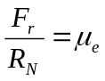 (1) se la conoce como Coeficiente estático de
rozamiento:
PRIMER PARTE
Antes de proceder a leer esta sección se recomienda ver (VIDEO 2) (Ctrl+click en el link)
https://www.youtube.com/watch?v=QJEWdFSTnNw&feature=youtu.be&list=TLPQMzEwMzIwMjBBr4sBz4Pjyg

- CON EL PLANO EN POSICIÓN HORIZONTAL

Se determina la masa del platillo y se arma el dispositivo como lo indica la Figura 1. Se van colocando masas en el platillo hasta el instante que comienza a deslizar. Un instante antes, la tensión del hilo es máxima. Se mide la masa ubicada en el platillo, tomando en cuenta que habrá un intervalo de indeterminación.

Considerando los diagramas de cuerpo libre, eligiendo sistemas de coordenadas como el graficado y tomando en cuenta que el hilo es inextensible, y tiene masa despreciable frente a las otras que intervienen, resulta:

m₁

M

F_{r}

P₁

P₂

DESARROLLO:
Antes de proceder a leer esta sección se recomienda ver (VIDEO 4)
https://www.youtube.com/watch?v=YD3sudgQkX8&feature=youtu.be (Ctrl+click en el link)

1- El diagrama de cuerpo libre del bloque de madera

RN Según eje “x”
F_{r} T_{Max} 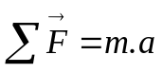 como el cuerpo esta en reposo y
anulándose P₁ con R_{N} queda

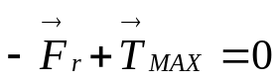 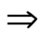 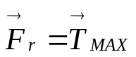 (2)
P₁

2- El diagrama de cuerpo libre para el porta pesas es:

T_{Max}
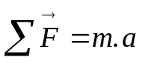

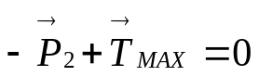 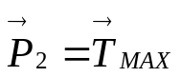 (3)

P₂

De la (2) y (3) resulta 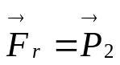 o sea 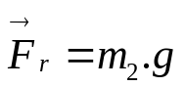 (4)

Además sabemos que Según eje “y” 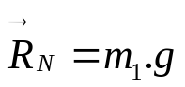 (5)

Reemplazando (4) y (5) en la expresión (1) nos queda:

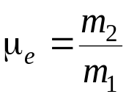
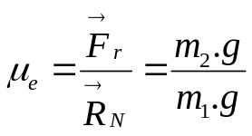 o sea

Nota 1: Para encontrar el valor representativo y la indeterminación en la masa m₂ se podría determinar la máxima carga del platillo que no pone en movimiento al sistema y la mínima que lo mueve. Con estos datos se podría obtener el intervalo de indeterminación. La precisión en la determinación de las cargas máxima y mínima está asociada a la magnitud de la carga más pequeña que se disponga para colocar en el platillo.

DESARROLLO DEL CALCULO EXPERIMENTAL DEL COEFICIENTE ESTATICO DE ROZAMIENTO- MÉTODO PLANO HORIZONTAL

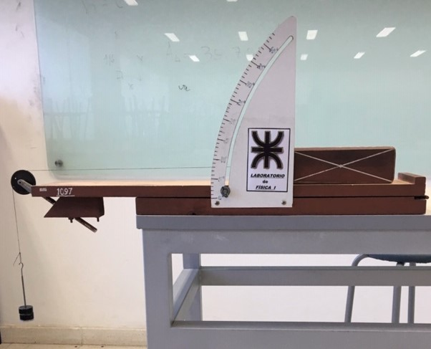
Se comienza determinando:

- El valor de la masa (m₁₎ del BLOQUE DE MADERA

m₁

- Luego comenzamos a agregar pesas en el porta pesas

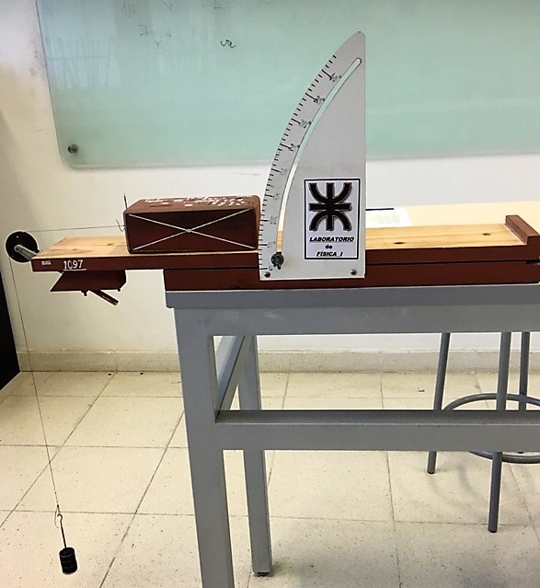
Se finaliza cuando:

- Se logra colocar una pesa que logre el desplazamiento del bloque de madera !!!!!!!
- Se procede a determinar el valor de la masa total m₂ de las pesas colocadas que lograron hacer mover el bloque
- Valor :

m₂

VALORES MEDIDOS Supongamos que las mediciones de masas son:

1- Valor de la masa del Bloque 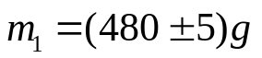

2- Valor de las masas de (porta pesas + pesas) 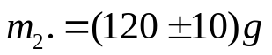

DESARROLLO DEL CÁLCULO

- Cálculo del Valor Representativo 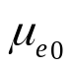 del coeficiente estático de rozamiento:

De la FÓRMULA desarrollada anteriormente

Será:
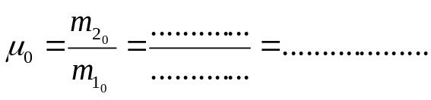

4-Propagando errores sobre la expresión de la formula obtendremos 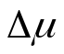

Como la formula es un cociente y de acuerdo a lo establecido en teoría de propagación de errores procedemos a sumar los errores relativos del numerador y denominador (VER DESARROLLO DEL TP-MEDICIONES Y ERRORES)

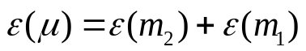

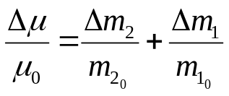

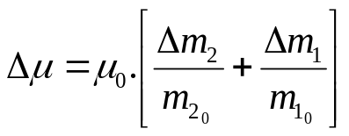

Reemplazando valores

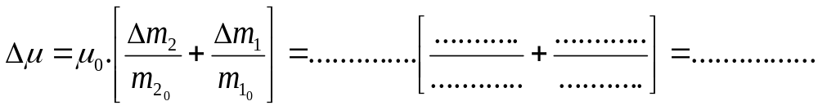

Finalmente 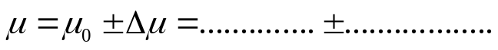

Aplicando el criterio de redondeo el resutado final sera: 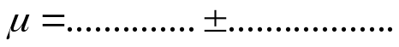

Calculamos el error relativo porcentual para tener idea del grado de precisión tiene el presente resultado
En este primer método empleado:
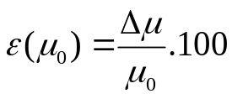 % 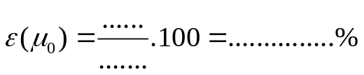
SEGUNDA PARTE
Antes de proceder a leer esta sección se recomienda ver (VIDEO 3)
https://www.youtube.com/watch?v=ThWoxKw3F34&feature=youtu.be Ctrl+click en el link)

2- CON EL PLANO EN POSICIÓN INCLINADA
Otra manera de hallar el coeficiente de rozamiento estático consiste en colocar un cuerpo en reposo sobre un plano que pueda inclinarse, y se aumenta progresivamente el ángulo de inclinación del plano, se observa que el cuerpo no desliza sino que mantiene su estado de reposo hasta que el ángulo de inclinación adquiere un cierto valor límite , superado el cual, el cuerpo se desliza. Para un ángulo de inclinación límite el cuerpo se encuentra aún en equilibrio estático y la fuerza de rozamiento estático adquiere su máximo valor.
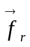

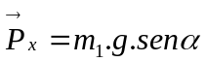

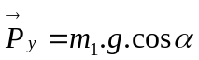
P = m₁.g
Gráfico 1

DESARROLLO: y x

1- El diagrama de cuerpo libre del bloque de madera 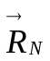

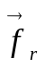
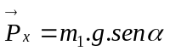
como el bloque esta en reposo queda
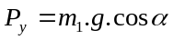
Según eje “x”
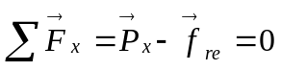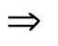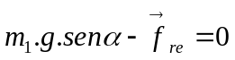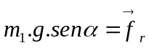

Según eje “y”
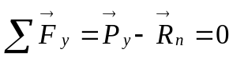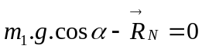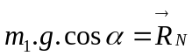

Teniendo en cuenta la (1) y remplazando tendremos:

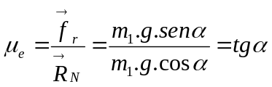

De esta manera, conociendo puede calcularse 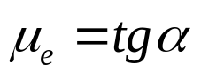 .

Nota 2: Para conocer el valor representativo y la indeterminación del ángulo, se logra la máxima inclinación que se le puede dar a la madera sin que el cuerpo se deslice y la mínima necesaria para que lo haga. Estos datos, tomando en cuenta las indeterminaciones en las mediciones llevarían a la obtención de la incerteza en el valor del coeficiente estático (trabajando con valores máximo y mínimo).
Antes de procedes a leer esta sección se recomienda ver (SIMULACION 1 y 2) https://www.geogebra.org/m/ugE9pD8K (Ctrl+click en el link)
https://www.geogebra.org/m/Du7zJFVW (Ctrl+click en el link)

DESARROLLO DEL CALCULO EXPERIMENTAL DEL COEFICIENTE ESTATICO DE ROZAMIENTO- MÉTODO PLANO INCLINADO

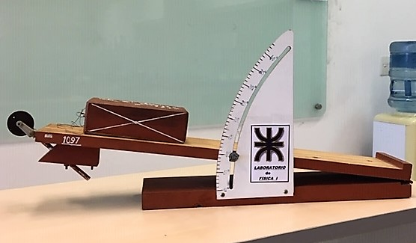
Se comienza :

- Se afloja la mariposa y se comienza a subir el plano inclinado, en forma muy lenta hasta ubicarlo en un ángulo pequeño por ejemplo 5º !!!!

- Se aprieta la mariposa y se comprueba que el bloque no desliza

- Se continua incrementando el plano inclinado en otros 5º !!!!!

- Y así sucesivamente hasta que el bloque comienza a deslizarse!!!!

- Se retrocede hasta el último ángulo realizado y se incrementa de grado en grado para así obtener el ángulo de deslizamiento del bloque en el plano inclinado

Se Finaliza :Anotando el valor angular de
deslizamiento

Bloque en reposo sin deslizar

Angulo que provoco el deslizamiento del bloque

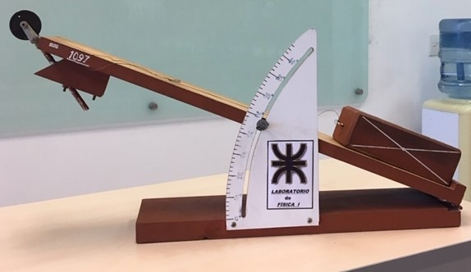

VALORES MEDIDOS

Supongamos que la medición de los valores sucesivos o inmediatos de los ángulos de inclinación del plano, para los cuales el cuerpo desliza y no desliza respectivamente fueron

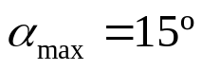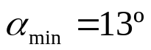

DESARROLLO DEL CALCULO
- Cálculo del Valor Representativo del coeficiente estático de rozamiento:
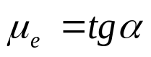

De la FÓRMULA desarrollada oportunamente

Como vemos es una expresión que contiene una función trigonométrica en su contenido .
Tal como se vio en el TP de MEDICIONES Y ERRORES , la teoría de propagación de errores no es aplicable a este tipo de expresiones matemáticas que contienen funciones trigonométrica por consiguiente lo resolvemos por el concepto de Máximos y Mínimos

Tendremos que calcular el valor representativo e incerteza entonces mediante:

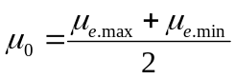 y 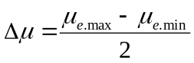

Previamente calculamos los valores máximos y mínimos:

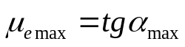
Si 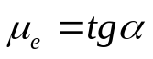
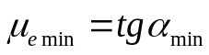

Esto es porque para función SENO y TANGENTE a mayor valor angular es mayor el valor de la función seno y función tangente (si fuese una función coseno esto no se cumple es al revés!!!!!!!!
Calculemos entonces 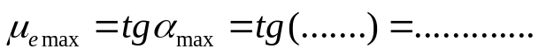

Y también 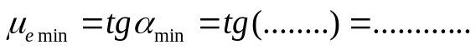

- Calculamos el valor del coeficiente de rozamiento estático 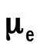

Con los valores anteriormente calculados tendremos
- VALOR REPRESENTATIVO (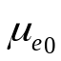)

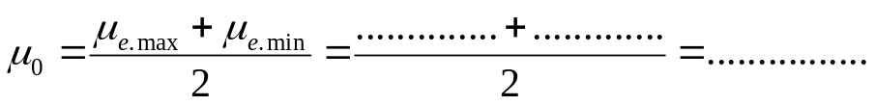

2-CALCULO DE LA INCERTEZA (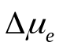)

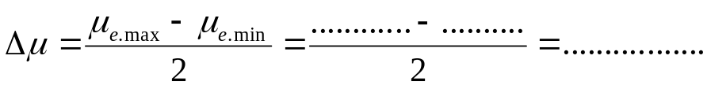

Finalmente expresamos 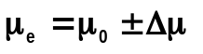
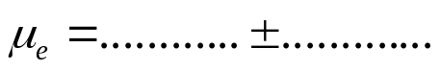
Aplicamos el criterio de redondeo y nos queda:
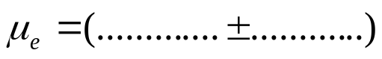

Calculamos el error relativo porcentual para tener idea del grado de precisión tiene en este segundo método empleado

%

CUADRO DE VALORES DE MEDICIONES Y CÁLCULOS FINALES
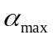 | 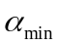 | 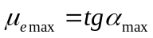 | 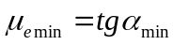 |  | 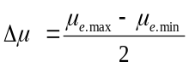
Aplicando criterio de redondeo

CONCLUSIONES: Analizar conclusiones sobre los resultados y los errores relativos que
se obtuvieron y realizar un grafico comparativo de resultados finales de los dos métodos calculados (con redondeo) indicando escala utilizada similar a lo realizado en el grafico del TP MEDICIONES Y ERRORES con los volúmenes del cilindro.

…………………………………………………………………………………………………………..

…………………………………………………………………………………………………………..

NOTA: se recomienda ver (VIDEO 5)
https://www.youtube.com/watch?v=MRdABMWszOQ&feature=youtu.be (Ctrl+click en el link)
donde se explica un ejercicio de aplicación de los conceptos de este tema desarrollado.

